

**Journées ICOS-France 2024**

*Institut Agro Rennes-Angers, Campus de Rennes, Amphithéâtre Pierre Roux, 65 Rue de Saint-Brieuc, 35042 Rennes (plan d’acces ci-dessous)*

*Les 28 et 29 Novembre 2024 (visite du site de Mejusseaume l’apres midi du 27 Nov PM)*

**Programme draft**

Présentations : 15min + 5 min questions

***Mercredi 27 Novembre***

15h-17h : Visite du site écosystème de Méjusseaume (optionnelle, sur inscription)

* Départ à 15h de l’Institut Agro en car. Point de rdv : devant le bâtiment 13 sur le campus (UMR SAS), cf plan du campus ci-desous.
* 20 min de trajet vers le site ICOS (prairie pâturée) de Méjusseaume, situé à la Ferme Expérimentale INRAE (située à Le Rheu).
* Présentation du site, des mesures et de quelques résultats (1h15), réponses aux questions.
* Retour en car vers le lieu de départ (Institut Agro, Rennes) pour 17h.
* Prévoir des chaussures ne craignant pas l’humidité, et des vêtements chauds et imperméables si besoin (il faudra enlever les bottes avant de monter dans le car).
* Accès :
  + Si arrivée en voiture sur le campus, prévoir une petite marge pour trouver à stationner.
  + Si arrivée en train à la gare de Rennes, prendre ensuite le métro A direction Kennedy et descendre à l’arrêt Villejean-Université. Compter ensuite 15min de marche pour rejoindre l’Institut Agro.

***Jeudi 28 Novembre***

**9h00-12h30 : Session 1**

1. " Eddy covariance N2O and CH4 fluxes over grazed grassland (FR-Mej): A preliminary analysis of measurements using the MIRO MGA QCL " ; Christophe Flechard et al.
2. “Eddy Covariance measurements of CO2 fluxes at short and tall towers in the Paris area”; Laura Bignotti et al.
3. “ Turbulent transport extraction in time and frequency and the estimation of eddy fluxes at high resolution”; Matthias Cuntz et al.
4. “ Comparison between a new wavelet-based-direct-partitioning eddy covariance method and independent data”; Pedro Coimbra et al.

***10h30-11h00 Pause***

**11h00-12h30 : Session 2**

1. " A novel proposal (step by step): from the simplest idea to the optimal design of atmospheric greenhouse gas monitoring networks "; David Matajira-Rueda et al.
2. " European Obspack CO2, CH4 and N2O compilation: extending ICOS atmospheric measurements in Europe "; Clement Narbaud et al.
3. " Estimation of NH3 emissions using satellite observations over France and over the globe" ; Audrey Fortems
4. "Recent methane surges"; Xin Lin et al.

***12h30-14h00 Lunch***

**14h00-15h30: Session 3**

1. " Avancées et perspectives sur les observations de CO2 océanique en Méditerranée nord-occidentale" ; Laurent Coppola et al.
2. " Development of an Oceanic Carbon Instrument (OCAPI) for measuring the four parameters of the oceanic carbonate system" ; Catherine Goyet et al.
3. " Variability of surface seawater fCO2 in the coastal region off Brazil sampled by the France-Brazil ICOS Station" ; Nathalie Lefevre

***15h30-16h00 Pause***

**16h00-18h00: Session 4 en parallèle (ECO, ATM, OCE)**

***20h00*** *Dîner à la Crêperie au Marché des Lices (3 Pl. du Bas des Lices, 35000 Rennes)*

***Vendredi 29 Novembre***

**9h00- 10h30 : Session 5**

1. « Bilan Carbone et Dynamiques des Flux de CO2 au Site ICOS FR-Gri : Analyse de 2005 à 2023»; Carmen Kalalian et al.
2. " Methodological foundations of AgriCarbon-EO, and it's deployment: validation in South West France and across ICOS like sites in Europe."; Taaken Wijmer et al.
3. " Strategy developed at the Regional Space Observatory to monitor carbon budget components on cropland in southwestern France", Tipahine Tallec et al.
4. "Biomass carbon srock"; TBD

***10h30-11h00 Pause***

**11h00- 12h30 : Session 6**

1. Restitutions des session parallèles du jeudi 28 Nov.
2. Présentations par le GCIF : update des réseaux ICOS France, Centre Thématique et ICOS ERIC
3. AOB

**Plan d’acces** Institut Agro Rennes-Angers

*Campus de Rennes, Amphithéâtre Pierre Roux, 65 Rue de Saint-Brieuc, 35042 Rennes*

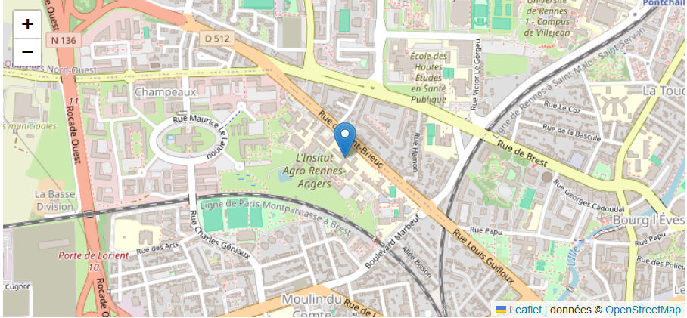

**L'amphithéâtre Pierre Roux est le n°15 sur le plan ci-dessous.**

